Hello , I am 2B 落泪红尘

群996656

关于如何配置环境变量使用java，py，等等的工具。

<http://www.python.org/>

上面是Python环境的下载地址

必须先下载了，才能在win下使用py的软件

下载完毕了之后。

比如我们安装的地方是D盘，整个目录是

C:\python27

我们就打开

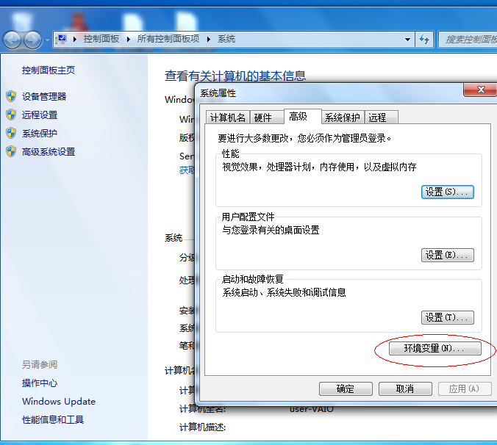

我们选择环境变量

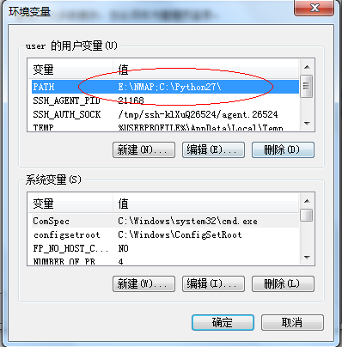

在path这里编辑

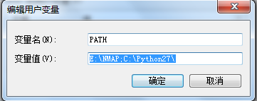

添加我们的python

因为之前我添加过nmap，所以要添加另一个，要加一个分号;

然后呢，我们打开CMD.输入pyhton

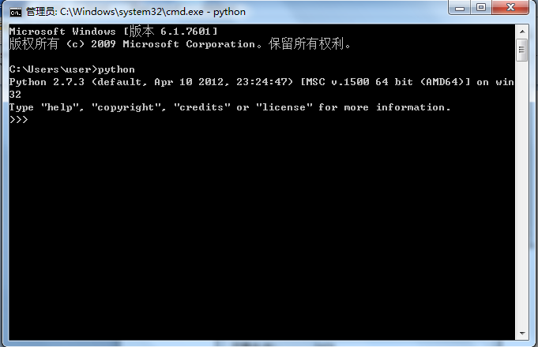

就可以得到我们的效果

接下来使用我们要的工具，比如hulk..py

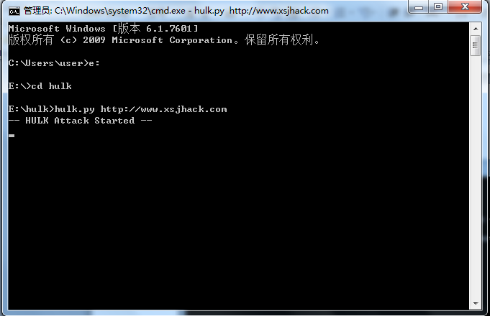

攻击Helen那个狗的网站。